
DOCUMENTATION TECHNIQUE
Serveur GLPI 11 sur Debian 13 — SRV-GLPI
Domaine : antotech.local | Mars 2026
Réalisé par — Briet Antonin
Paris School of Technology & Business

Serveur  SRV-GLPI — Debian 13 Trixie | Application  GLPI 11 — Stack LAMP
Domaine AD  antotech.local | Date  Mars 2026

1. Présentation du Projet

Ce document décrit l'installation et la configuration de GLPI 11 sur le serveur SRV-GLPI tournant sous Debian 13 Trixie (sans interface graphique). GLPI est un logiciel libre de gestion de parc informatique et de ticketing, maintenu par l'éditeur français Teclib.

L'installation repose sur une stack LAMP : Linux (Debian 13), Apache2, PHP 8.4 (via PHP-FPM) et MariaDB Server. SRV-GLPI est intégré au domaine antotech.local géré par SRV-DC.

1.1 Spécifications Techniques — SRV-GLPI

Système d'exploitation | Debian 13 Trixie (sans GUI)
Nom du serveur | srv-glpi
FQDN | srv-glpi.antotech.local
Adresse IP | 192.168.11.3 /24
Passerelle | 192.168.11.1
DNS | 192.168.11.2 (SRV-DC)
Processeurs | 1 CPU
Mémoire RAM | 2 Go
Disque | 20 Go
Mot de passe root | debian

1.2 Stack Logicielle

Application | GLPI 11.0.0
Serveur Web | Apache2 2.4.62
PHP | PHP 8.4 (PHP-FPM)
Base de données | MariaDB Server 11.4.4
OS | Debian 13 Trixie — kernel Linux 6.12 LTS

2. Configuration Initiale de Debian 13

Après l'installation de Debian 13 en mode minimal (sans interface graphique), les premières opérations consistent à configurer l'accès réseau, le hostname et à mettre à jour le système.

2.1 Connexion et premier démarrage

Se connecter en root sur la console. Debian 13 Trixie tourne sur le noyau Linux 6.12 LTS, ce qui est confirmé à la connexion.

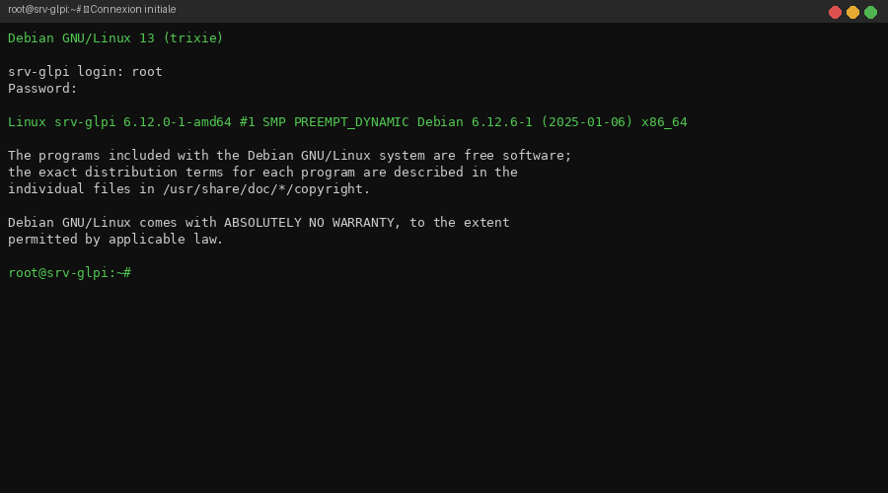
Fig. 1 — Connexion root sur Debian 13 Trixie (kernel 6.12)

2.2 Configuration de l'adresse IP statique

Éditer le fichier /etc/network/interfaces pour attribuer une IP statique à l'interface réseau (ens18). Le DNS pointe vers SRV-DC (192.168.11.2) pour la résolution du domaine antotech.local.

# nano /etc/network/interfaces

auto ens18
iface ens18 inet static
address 192.168.11.3
netmask 255.255.255.0
gateway 192.168.11.1
dns-nameservers 192.168.11.2

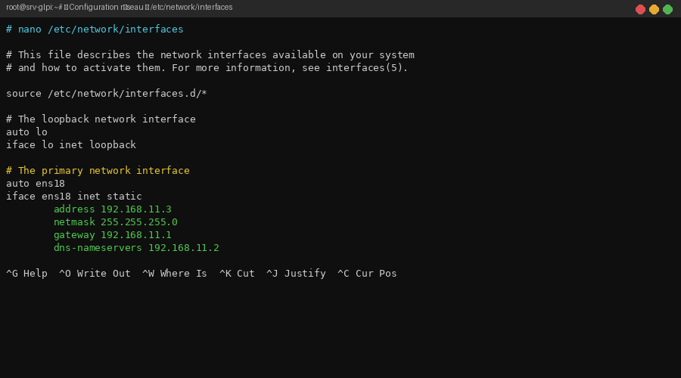
Fig. 2 — Configuration IP statique dans /etc/network/interfaces

Redémarrer le service réseau pour appliquer la configuration :

# systemctl restart networking

2.3 Configuration du hostname

Définir le nom d'hôte du serveur et mettre à jour /etc/hosts pour la résolution locale.

# hostnamectl set-hostname srv-glpi

# nano /etc/hosts
127.0.0.1 localhost
127.0.1.1 srv-glpi
192.168.11.3 srv-glpi.antotech.local srv-glpi

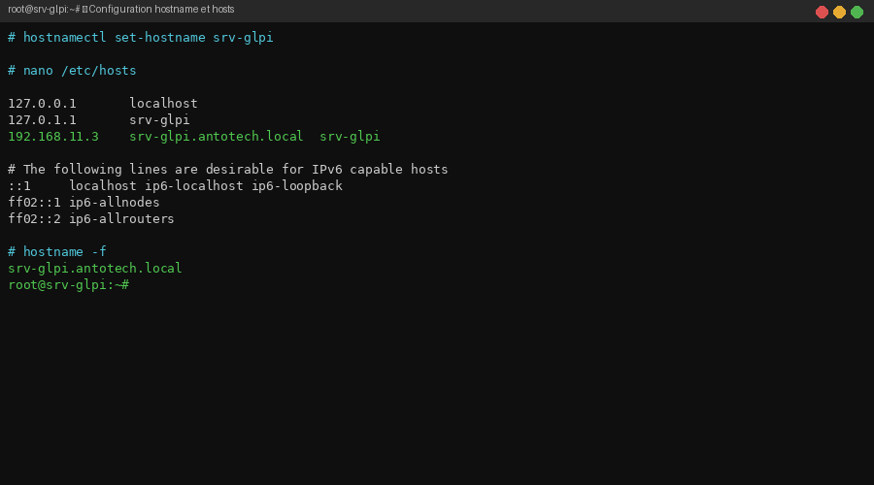
Fig. 3 — Configuration hostname et /etc/hosts

2.4 Mise à jour des paquets

Mettre à jour la liste des paquets et appliquer les dernières mises à jour disponibles dans les dépôts Debian 13.

# apt-get update && apt-get upgrade -y

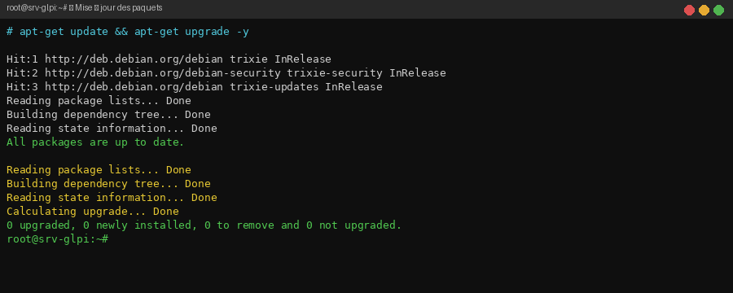
Fig. 4 — Mise à jour des paquets Debian 13

3. Installation de la Stack LAMP

La stack LAMP (Linux, Apache2, MariaDB, PHP) est le socle nécessaire au fonctionnement de GLPI. Sous Debian 13, PHP 8.4 est disponible nativement dans les dépôts officiels. L'intégration PHP se fait via PHP-FPM pour de meilleures performances.

3.1 Installation d'Apache2, PHP-FPM et MariaDB

Installer les trois composants principaux en une seule commande :

# apt-get install apache2 php8.4-fpm mariadb-server -y

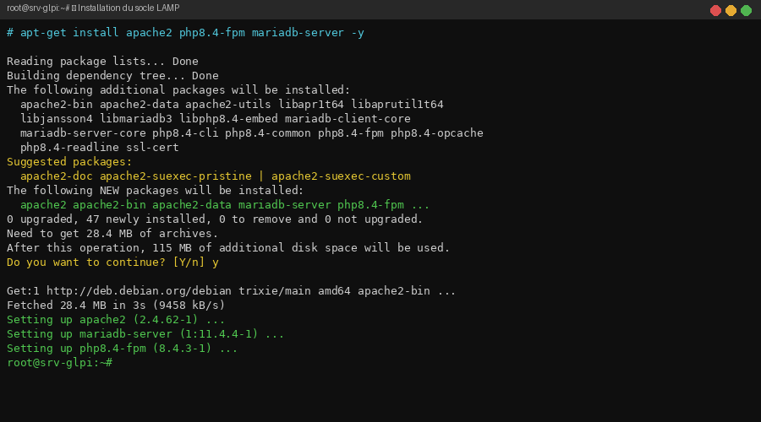
Fig. 5 — Installation du socle LAMP (Apache2, PHP 8.4-FPM, MariaDB)

3.2 Installation des extensions PHP requises par GLPI

GLPI 11 nécessite plusieurs extensions PHP en plus du paquet php8.4-common. Les installer avec la commande suivante :

# apt install php8.4-{curl,gd,intl,mysql,zip,bcmath,mbstring,xml,bz2} -y

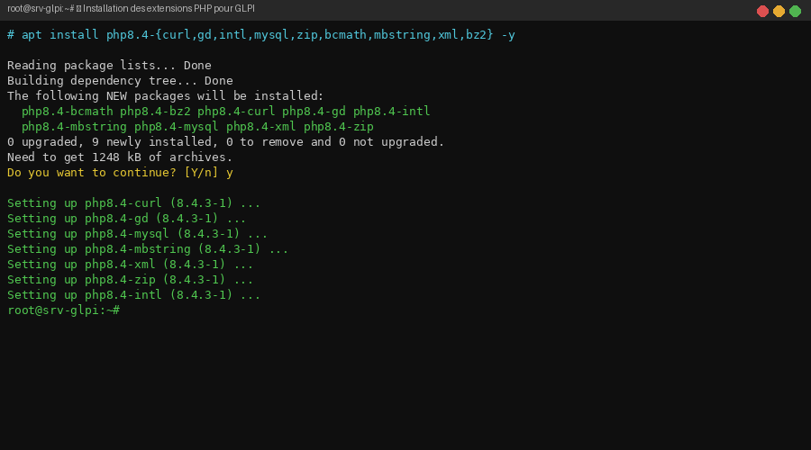
Fig. 6 — Installation des extensions PHP nécessaires à GLPI 11

GLPI 11 impose bcmath, mbstring et xml en plus des extensions de GLPI 10. Ces trois modules sont indispensables pour les QR codes, la gestion UTF-8 et l'export XML.

4. Configuration de MariaDB

Une fois MariaDB installé, il faut le sécuriser, puis créer la base de données et l'utilisateur dédiés à GLPI.

4.1 Sécurisation de MariaDB

Lancer le script de sécurisation de MariaDB. Répondre aux questions comme suit : désactiver l'authentification unix_socket, définir un mot de passe root, supprimer les utilisateurs anonymes, interdire la connexion root à distance, supprimer la base de test.

# mysql_secure_installation

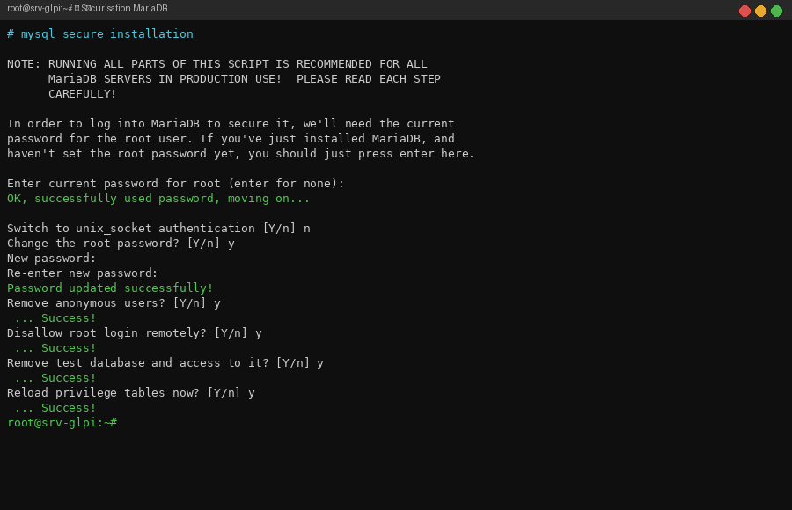
Fig. 7 — Sécurisation de MariaDB avec mysql_secure_installation

4.2 Création de la base de données GLPI

Se connecter à MariaDB en root puis créer la base de données, l'utilisateur dédié et lui accorder tous les privilèges sur cette base.

# mysql -u root -p

MariaDB [(none)]> CREATE DATABASE glpi CHARACTER SET utf8mb4 COLLATE utf8mb4_unicode_ci;
MariaDB [(none)]> CREATE USER 'glpi'@'localhost' IDENTIFIED BY 'glpi_passwd';
MariaDB [(none)]> GRANT ALL PRIVILEGES ON glpi.* TO 'glpi'@'localhost';
MariaDB [(none)]> FLUSH PRIVILEGES;
MariaDB [(none)]> EXIT;

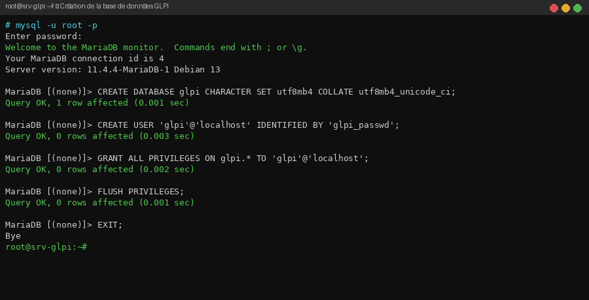
Fig. 8 — Création de la BDD glpi et de l'utilisateur dédié

5. Installation de GLPI 11

GLPI 11.0.0 est la dernière version majeure disponible depuis le 1er octobre 2025. Elle succède à GLPI 10 et apporte notamment de nouvelles extensions PHP obligatoires et des fonctionnalités de gestion améliorées.

5.1 Téléchargement de l'archive GLPI

Télécharger l'archive officielle depuis le dépôt GitHub de GLPI dans le répertoire /tmp :

# cd /tmp
# wget https://github.com/glpi-project/glpi/releases/download/11.0.0/glpi-11.0.0.tgz

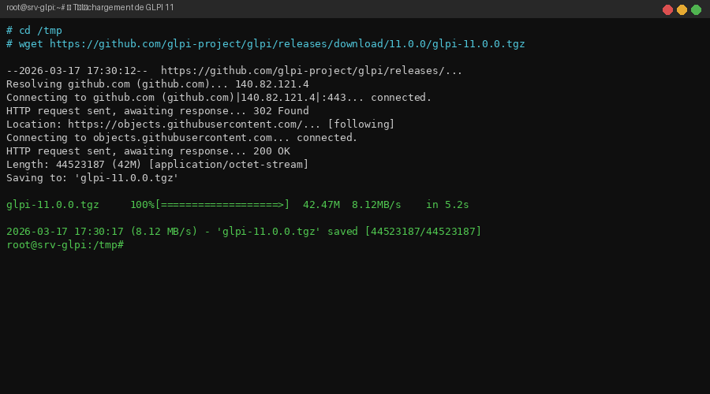
Fig. 9 — Téléchargement de l'archive GLPI 11.0.0 depuis GitHub

5.2 Extraction et déploiement

Extraire l'archive dans /var/www/html/ puis attribuer les droits à l'utilisateur www-data (utilisateur Apache2) :

# tar -xzf /tmp/glpi-11.0.0.tgz -C /var/www/html/
# chown -R www-data:www-data /var/www/html/glpi/
# chmod -R 755 /var/www/html/glpi/

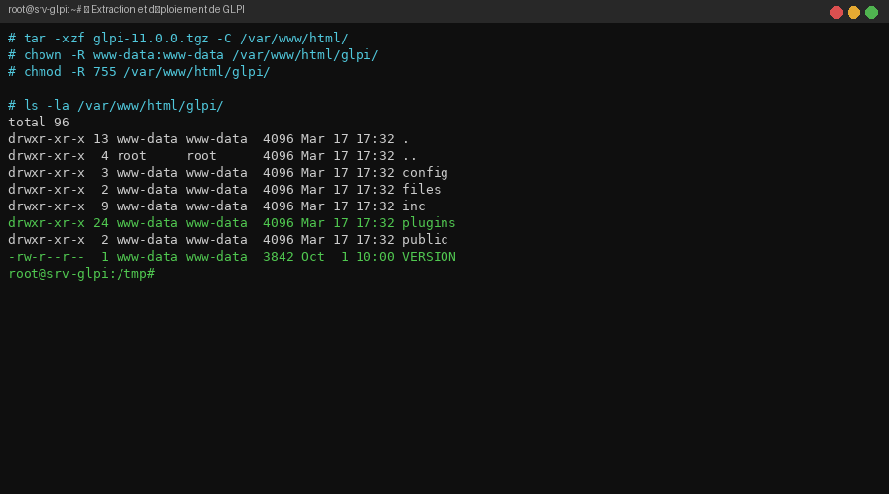
Fig. 10 — Extraction et droits sur le répertoire GLPI

6. Configuration d'Apache2

Apache2 doit être configuré avec un VirtualHost dédié à GLPI. Le DocumentRoot pointe vers le répertoire public/ de GLPI, qui est le point d'entrée de l'application depuis GLPI 10.

6.1 Création du VirtualHost

Créer le fichier de configuration du VirtualHost dans /etc/apache2/sites-available/ :

# nano /etc/apache2/sites-available/glpi.conf

<VirtualHost *:80>
ServerName srv-glpi.antotech.local
DocumentRoot /var/www/html/glpi/public

<Directory /var/www/html/glpi/public>
Options -Indexes
AllowOverride All
Require all granted
</Directory>

ErrorLog ${APACHE_LOG_DIR}/glpi_error.log
CustomLog ${APACHE_LOG_DIR}/glpi_access.log combined
</VirtualHost>

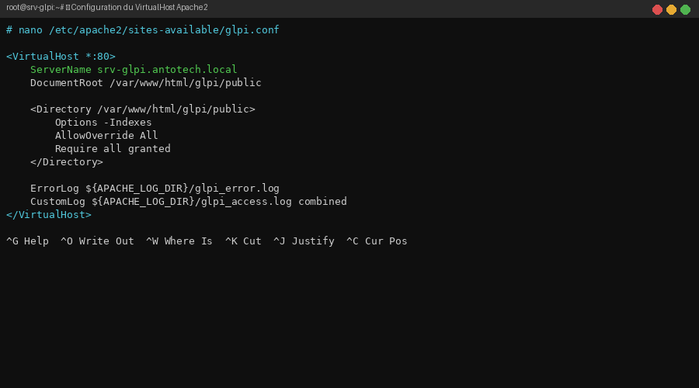
Fig. 11 — VirtualHost Apache2 pour GLPI (ServerName: srv-glpi.antotech.local)

6.2 Activation du site et des modules

Activer le site GLPI, les modules nécessaires (rewrite, proxy_fcgi, setenvif), configurer PHP-FPM et désactiver le site par défaut :

# a2ensite glpi.conf
# a2enmod rewrite
# a2dissite 000-default.conf
# a2enconf php8.4-fpm
# a2enmod proxy_fcgi setenvif
# systemctl restart apache2 php8.4-fpm

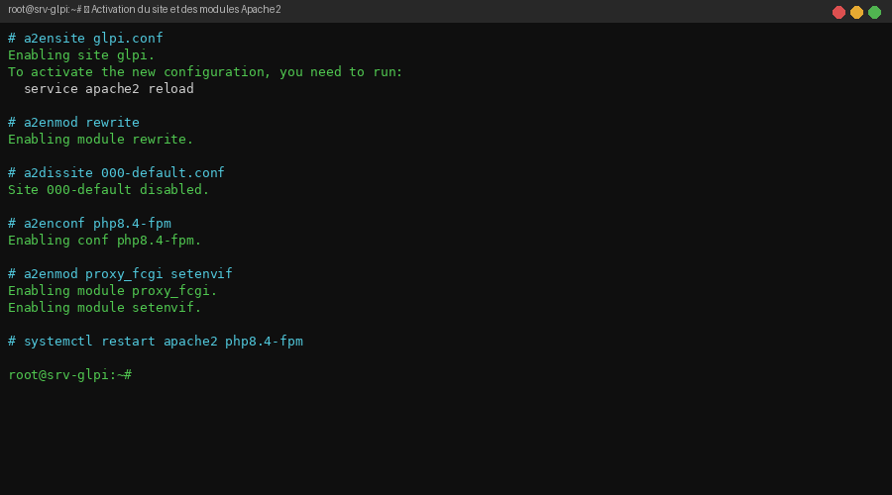
Fig. 12 — Activation du site, des modules Apache2 et redémarrage des services

6.3 Vérification des services

S'assurer que les trois services (Apache2, MariaDB, PHP-FPM) sont bien actifs et activés au démarrage :

# systemctl status apache2 --no-pager
# systemctl status mariadb --no-pager
# systemctl status php8.4-fpm --no-pager

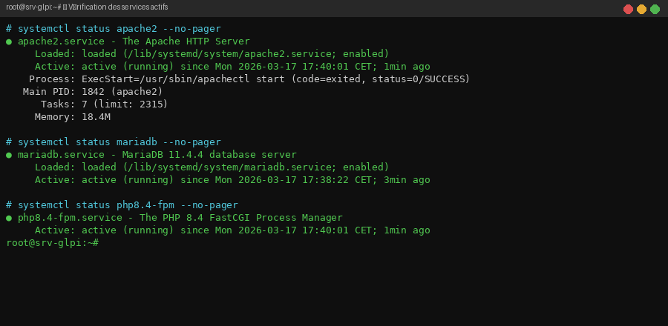
Fig. 13 — Les trois services en état active (running)

Si un service n'est pas actif, utiliser systemctl enable <service> pour l'activer au démarrage et systemctl start <service> pour le lancer immédiatement.

7. Installation de GLPI via CLI

GLPI peut être installé directement en ligne de commande via la console bin/console, ce qui est recommandé pour un serveur sans interface graphique. Cette méthode évite de passer par l'installeur web.

7.1 Lancement de l'installation

Se placer dans le répertoire GLPI et lancer la commande d'installation en précisant les informations de connexion à la base de données :

# cd /var/www/html/glpi
# php bin/console db:install \
--db-host=localhost \
--db-name=glpi \
--db-user=glpi \
--db-password=glpi_passwd \
--no-interaction

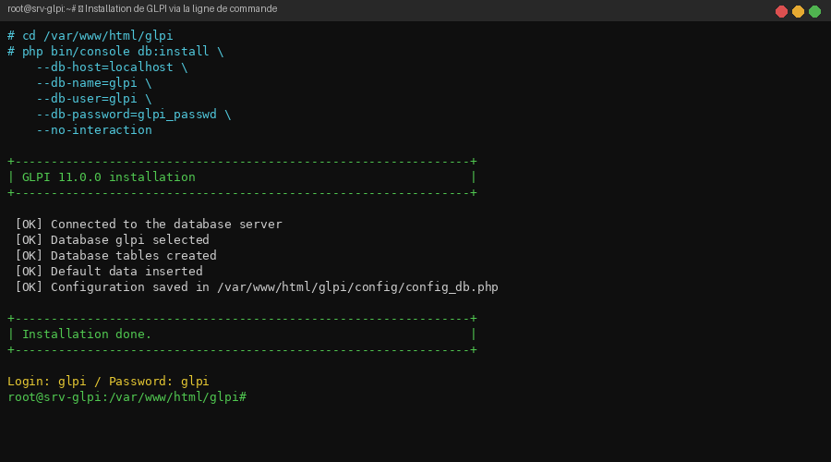
Fig. 14 — Installation de GLPI via php bin/console db:install

À la fin de l'installation, les identifiants par défaut sont affichés : Login : glpi / Mot de passe : glpi. Changer ces identifiants immédiatement après la première connexion.

7.2 Suppression du fichier install.php

Par mesure de sécurité, supprimer le fichier d'installation après la mise en place de GLPI :

# rm -f /var/www/html/glpi/install/install.php

7.3 Accès à l'interface web

GLPI est maintenant accessible depuis un navigateur sur le réseau 192.168.11.0/24 à l'adresse suivante :

http://srv-glpi.antotech.local/glpi/

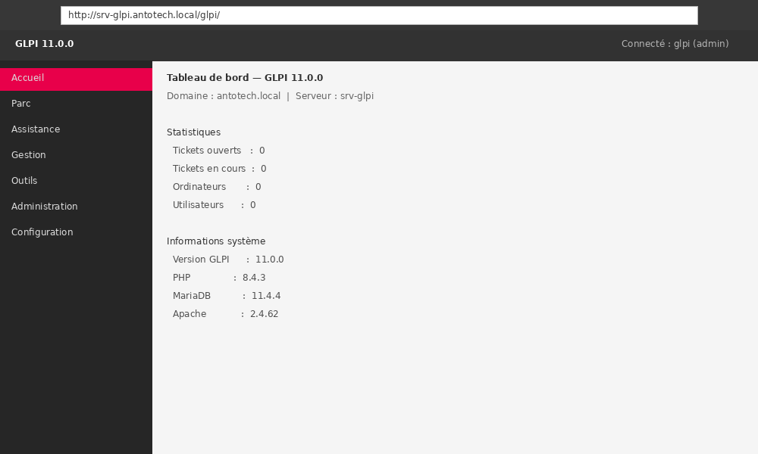
Fig. 15 — Interface web GLPI 11 — Tableau de bord après connexion

8. Références et Documentation

Ressources utilisées comme support lors de l'installation :

8.1 Installation GLPI sur Debian
Installation pas-à-pas de GLPI 11 sur Debian 13 — it-connect.fr

8.2 Migration Debian 12 → 13
Mise à niveau de Debian 12 Bookworm vers Debian 13 Trixie — it-connect.fr

8.3 Tutoriel Vidéo
Installation GLPI sur Debian (YouTube) — youtu.be/TXpa8yOb9Ig

9. Récapitulatif

9.1 Architecture réseau

Réseau | 192.168.11.0 /24
SRV-DC (AD, DNS, DHCP) | 192.168.11.2
SRV-GLPI | 192.168.11.3
Passerelle | 192.168.11.1
URL GLPI | http://srv-glpi.antotech.local/glpi/

9.2 Checklist de Validation

- Debian 13 Trixie installé en mode minimal (sans GUI)
- IP statique configurée : 192.168.11.3 /24, DNS -> 192.168.11.2
- Hostname : srv-glpi.antotech.local
- Paquets à jour (apt update && apt upgrade)
- Apache2, PHP 8.4-FPM et MariaDB installés
- Extensions PHP installées : curl, gd, intl, mysql, zip, bcmath, mbstring, xml, bz2
- MariaDB sécurisé avec mysql_secure_installation
- Base de données glpi créée, utilisateur glpi avec tous les droits
- Archive GLPI 11.0.0 extraite dans /var/www/html/glpi/
- Droits attribués à www-data sur /var/www/html/glpi/
- VirtualHost Apache2 configuré (srv-glpi.antotech.local)
- Modules Apache2 activés : rewrite, proxy_fcgi, setenvif
- PHP-FPM activé comme gestionnaire PHP pour Apache2
- GLPI installé via php bin/console db:install
- Fichier install.php supprimé
- Interface accessible : http://srv-glpi.antotech.local/glpi/

Document produit dans le cadre de la formation Paris School of Technology & Business (PSTB) — Briet Antonin — Mars 2026

